****今日动态

2024.4.12 星期五 天气 有雨

**今日主题：美丽的春天**

1. **来园情况**

出勤：今天3位小朋友请假。

1. **集体活动《科学：蝴蝶的一生》**

这是一节认知类的科学活动。昆虫是自然界最庞大的动物家族。但是现在的幼儿缺少机会来了解它们，和它们交朋友。本次活动将通过特别的活动方式，让小朋友们全面了解蝴蝶从卵，幼虫，蛹，到成虫蝴蝶的全过程。

张奕涵、王诺婉、申晓文、冯欣、谭沁、徐佳伊、王若鑫、王秋瑶、李慕妍、郑书韵、胡奕可、杨易、李璟睿、王知霖、徐梓赫、许诺言、周艺天、徐筱晞、宗韫玉、徐诺、阴少帅、王楷博、黄梓宸、谌睿、小朋友能通过观察，了解蝴蝶的基本特征，知道蝴蝶的一生要经过卵、幼虫、蛹、成虫四个时期，并踊跃表达；张悦威、章昕媛、吴文欣、魏锦宸小朋友对昆虫探索活动感兴趣，有强烈的探索欲望，坐端正耐心倾听也很重要哦。

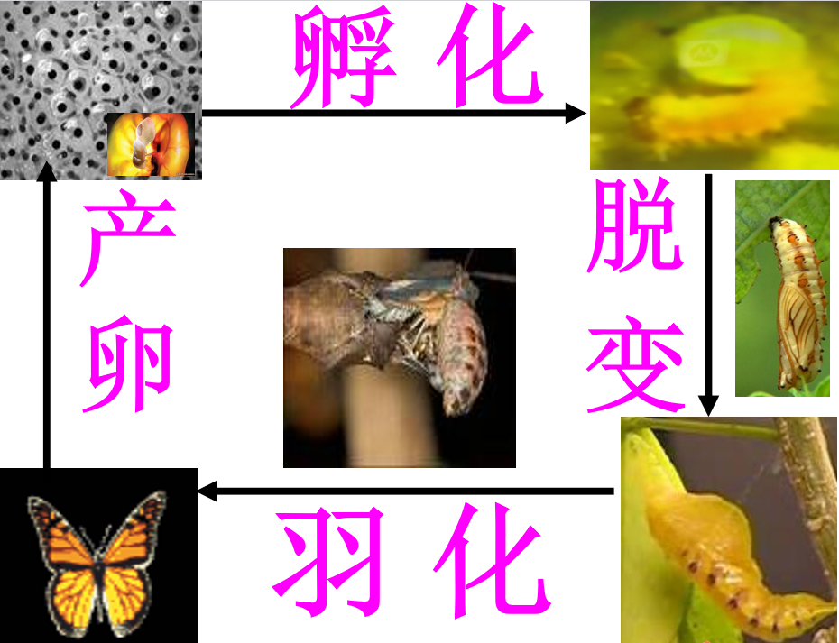****

**三、区域游戏**

|  |  |
| --- | --- |
| **IMG_5128** | **IMG_5127** |
| **我们的滑滑梯越来越形象了** | **第一层是汽车停车场，网上去可以参观小动物哦。** |
| **IMG_5130** | **IMG_5131** |
| **搓一搓、压一压、在用漂亮的纽扣装饰一下，棒棒糖魔法棒就完成啦。** | **迷宫挑战很有意思** |
| **IMG_5132** | **IMG_5138(20240412-105127)** |
| **今天我来演唱勇气大爆发** | **火山爆发啦，太震撼了** |



**四、生活活动**

**午餐情况**：中午吃的是薏米饭、生瓜炒鸡蛋、土豆牛肉、生菜粉丝汤。

今天大多数小朋友都光盘啦，值得表扬哦，其中谌睿、王知霖、张悦威、李慕妍、王诺婉小朋友稍微有点慢，继续加油哦！

**五、温馨提示**

1.今天是周五，不上延时班，请提醒接送人员15:35准时来接孩子哦~

2.天气原因，本周不带被子回家！

3.下周我们将开展美食节，《各种各样的美食》调查表今天会发给大家。（下周一带来）

4.亲子游还有想参加的尽快告知班级老师哟！